软件项目管理中的进度管理与资源管理

班级: 信1705-3班 学号: 20173526 姓名: 赵剑峰
[实验任务一]：项目管理中的进度跟踪和成本跟踪
一、实验目的
1、掌握Project 2010中资源的进度跟踪；
2、掌握Project 2010中的成本跟踪。
二、实验环境
所需软件环境为Project 2010
三、实验内容
（1）打开实验二任务一的mmp文件，项目-比较基准-ok
点击新建列，比较基准开始时间，同样操作再建一个完成时间。
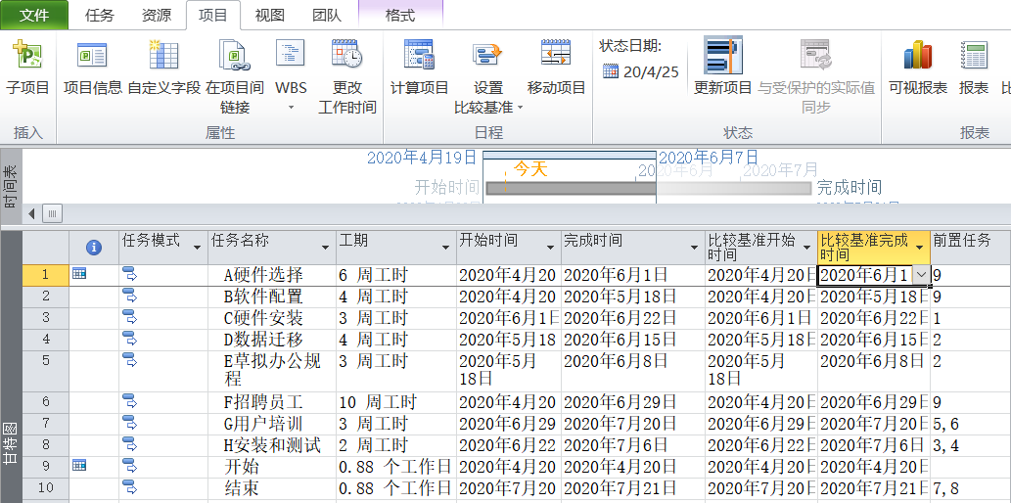
（2）查看跟踪甘特图
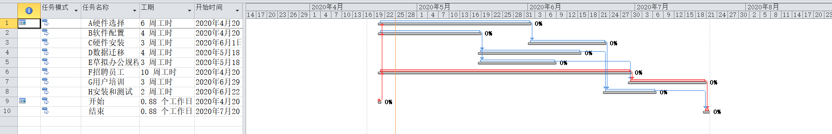
上面的柱形代表实际完成，下面的代表计划完成
（3）更改项目日期，项目-状态日期修改为5/25，点击选中一个任务，然后单击图右边的100%
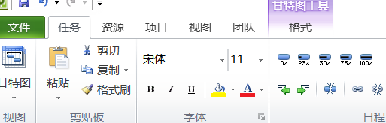
得到下图：
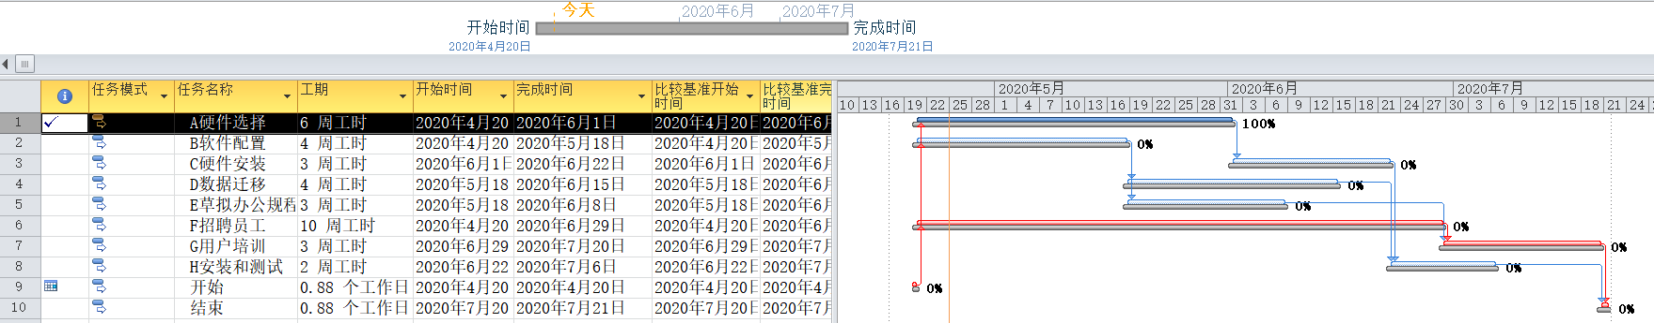
可以看出，任务1已经完成了100%，当然其他的也是可以的，例如25%
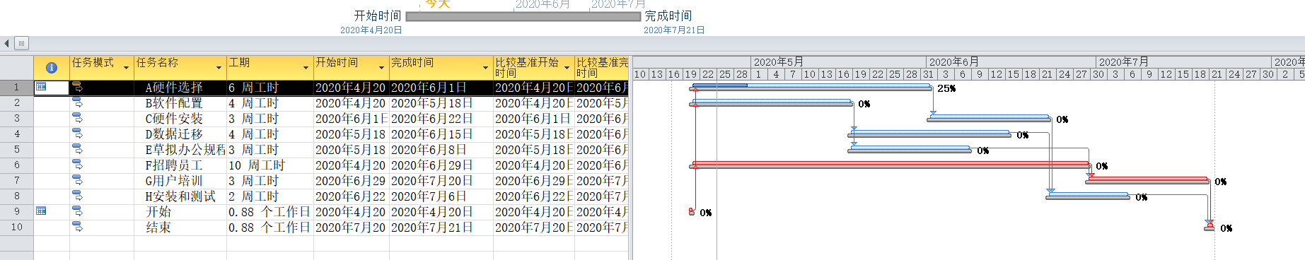
（4）点击视图->表格->差异，结果如下
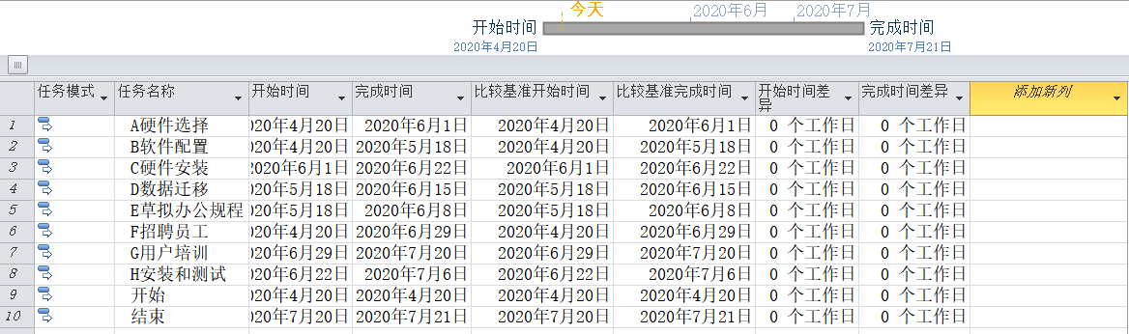

截图：
跟踪甘特图：
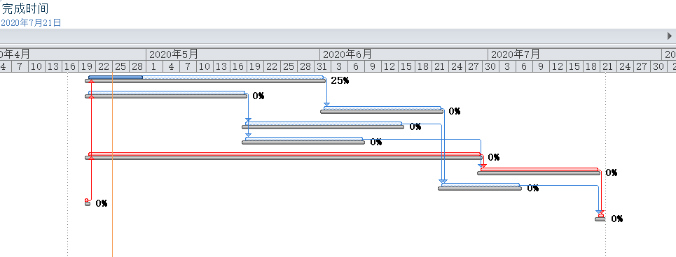
上面的柱形代表实际完成，下面的代表计划完成，此图为计划一完成25%的情况

差异表格：
显示了基准开始时间和基准完成时间同实际开始时间和实际完成时间之间的差异

